

Metodický list
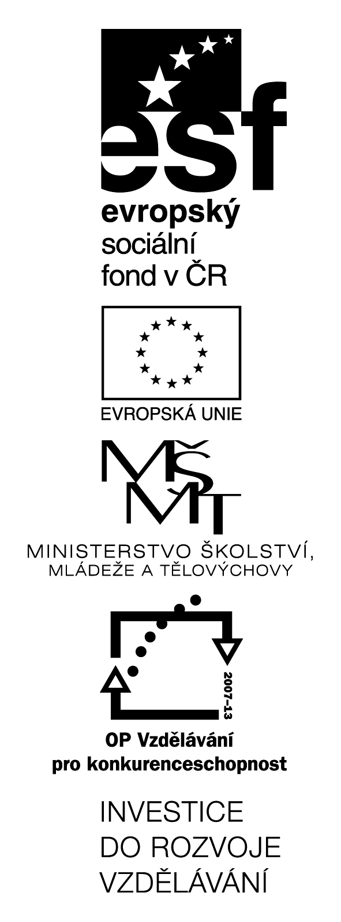
London (A2)
(teacher and pupil material, pictures)

(KA4 – CLIL)

Littera

Zvýšení kvality jazykového vzdělávání v systému počátečního školství

